УДК 635.753

Влияние намачивания семян стимуляторами роста на посевные
качества и урожайность петрушки в условиях Тюменского района

Кунавин Г.А., Денисов А.А., Кичиков Н.С.

Государственный аграрный университет Северного Зауралья

Аннотация

В статье представлены результаты исследований по изучению влияния намачивания семян стимуляторами роста на посевные качества и урожайность петрушки, на основании полученных результатов даны рекомендации по возделыванию данной культуры в производстве, приводятся показатели урожайности, полученной в производственных условиях.

Ключевые слова: УРОЖАЙНОСТЬ, ПЕТРУШКА, СТИМУЛЯТОР РОСТА, ПОСЕВНЫЕ КАЧЕСТВА, ПРЕДПОСЕВНАЯ ОБРАБОТКА

Актуальность
За последние годы пряно-ароматические растения получили широкое распространение. К ним относят петрушку (Petroselium crispum, семейство Apiceae) корневую и листовую (P.S. convar. radikosum, P.S. crispum) [1-3].
Основной ценностью петрушки являются высокое содержание эфирных масел и витаминов, обладающих приятным запахом и вкусом, а также способность улучшать работу пищеварения. Ее листья содержат витамины С, В₁, В₂, РР, К, провитамин А. Корнеплоды содержат калий, кальций, железо, фосфор. В них имеется до 4% белка и более 7% углеводов [4-6].
В Западной Сибири можно выращивать пряно-ароматические растения, но при этом обращать внимание на уменьшение зависимости овощеводства от неблагоприятных климатических условий, что приобретает особое значение для условий Северного Зауралья, где наблюдается целый комплекс негативных природных явлений: низкие температуры, поздние весенние и ранние осенние заморозки, весенне-летняя засуха. Это приводит зачастую к задержке роста, созревания, ограничивает возможность выращивания овощных культур. На повышение устойчивости растений к неблагоприятным факторам внешней среды нацелен комплекс агротехнических приемов [7, 8]. В связи с этим применение стимуляторов роста и развития растений – это одно из перспективных направлений в сельском хозяйстве [4, 5, 9-11].

Цель исследований – изучение влияния намачивания семян стимуляторами роста на посевные качества и урожайность петрушки.

Материал и методика исследований
Исследования проводили на коллекционном питомнике ГАУ Северного Зауралья (город Тюмень) в 2007 году, производственные испытания – в КФХ «Рассвет» (с. Мальково) в 2017-2018 гг.
Объектом исследования служили семена, растения петрушки сорта Урожайная и стимуляторы роста (перекись водорода).
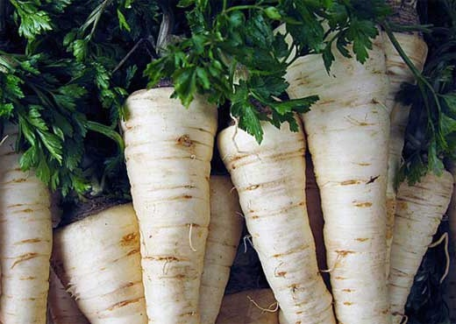
Петрушка, Сорт Урожайная. Сорт среднеспелый. Период от всходов до технической спелости 84-131 день. Растение массой около 100 г образует полураскидистую розетку от 11 до 20 листиков (листья зеленые, рассечённые, очень ароматные) и коническую форму корнеплода с хорошими вкусовыми качествами, длиной от 20 до 30 см. Отличительной чертой является хорошая лежкость и транспортабельность, а также высокая урожайность (3-6,5 кг/м²) [12, 13]. Сорт районирован в Тюменской области в 1964 году.
Гумат натрия М-95. Природный стимулятор роста растений на основе солей гуминовых кислот (содержание гуминовых кислот – 1 г/л, pH – 8,0-10,0). Усиливает иммунную систему растения, повышает устойчивость к неблагоприятным условиям среды, ускоряет созревание, приводит к росту урожайности от 30 до 150 %, повышает коэффициент использования элементов питания из почвы, снижает содержание нитратов в 2-3 раза. Не токсичен, не канцерогенен, не накапливается в растениях, не содержит семян сорных трав и болезнетворные микроорганизмы [14].
Гибберсиб. Природный регулятор роста растений. Действующее вещество – комплекс натриевых солей высокоактивных гиббереллинов А3, А7, изо-А3, изо-А7. Гиббереллины – группа фитогормонов, относящихся к классу терпеноидов. Повышает устойчивость растений к неблагоприятным погодным условиям, ускоряет созревание, стимулирует рост, увеличивает урожайность, уменьшает содержание нитратов. Не загрязняет окружающую среду, безопасен для человека, животных, птиц, пчел [12].
Зоогумин. Стимулятор роста, выделенный путем обработки зоогумуса (ТУ 929-001-00493391-94) 5%-ным раствором перекиси водорода. Повышает устойчивость растений к неблагоприятным факторам, ускоряет созревание, повышает урожайность, снижает содержание нитратов [12, 14].
Перекись водорода (H₂O₂). Прозрачная, бесцветная жидкость. Не имеет запаха. В различных соотношениях смешивается с водой, образуя кристаллогидрат Н₂О₂ х 2Н₂О. В природе перекись водорода образуется как промежуточный продукт при окислении многих веществ кислородом воздуха, следы ее содержатся в атмосферных осадках [15].

Схема опыта включала следующие варианты:
1 вариант – Без обработки (контроль)
Намачивание 24 часа*
2 вариант – Вода
3 вариант – Гумат натрия 0,001%
4 вариант – Гибберсиб 0,01%
5 вариант – Зоогумин 0,1%
6 вариант – Перекись водорода 0,4%
*Семена петрушки намачивали 24 часа в воде, в 0,001% растворе гумата натрия, 0,01% гибберсиба, 0,1% зоогумина, в 0,4% растворе перекиси водорода.

В производственных условиях (2017-2018 гг) в опыт были взяты зарекомендовавшие себя варианты:
1 вариант – Без обработки (контроль)
Намачивание 24 часа*
2 вариант – Вода
3 вариант – Перекись водорода 0,4%
*Семена петрушки намачивали 24 часа в воде, в 0,001% растворе гумата натрия, 0,01% гибберсиба, 0,1% зоогумина, в 0,4% растворе перекиси водорода.

Почва – чернозём выщелоченный тяжелосуглинистый с содержанием гумуса 5,2%, подвижного фосфора – 9,7 мг, обменного калия – 22,3 мг на 100 г почвы [16].
Район исследований характеризуется резко континентальным климатом с коротким жарким и сухим летом, морозной и продолжительной зимой.
Годы исследования различались по температурному режиму и влагообеспеченности: погодные условия 2007 года были достаточно благоприятными для выращивания петрушки, 2017 год характеризовался умеренно теплой погодой, избыточным увлажнением в первой половине лета, 2018 год отличался избыточным увлажнением в сочетании с низкими температурами в первой половине лета и умеренно теплой погодой с удовлетворительной влагообеспеченностью во второй половине лета.
Лабораторно-полевые опыты проводили по рекомендуемой методике [17]. В опытах использовался сорт корневой петрушки Урожайная. Схема посева – рядовая с междурядьем 45 см. Сеяли 21 мая. В опытах применялась рекомендуемая зональная агротехника. Осенью – вспашка на глубину 25-27 см, перед посевом – культивация с боронованием и прикатыванием, за время вегетации проводили две-три срезки листьев (в середине июля и августа). Норма высева – 4 кг/га. Окончательная уборка урожая – 9 сентября.
Учетная площадь делянки – 5,4 м², повторность – четырехкратная, размещение делянок рендомизированное.
При проведении исследований за основу принимали общепринятую методику [17]. За период вегетации проводили фенологические наблюдения, биометрические измерения. В растительных образцах сухое вещество определяли высушиванием, витамин С – по Мурри, сахара – по Бертрану, нитраты – ионометрически [18].

Результаты исследований
Проведенные исследования показали улучшение посевных качеств семян петрушки (табл. 1). Установлено, что энергия прорастания семян петрушки в вариантах увеличилась на 5,8-14,3 %, лабораторная всхожесть – на 1,2-7,2 %, полевая всхожесть – на 4,8-12,5 %, масса 100 шт. всходов – на 0,02-0,15 г по отношению к контрольному варианту.
Наиболее высокие показатели посевных качеств семян петрушки установлены в вариантах 5 и 6 при намачивании в 0,1% растворе зоогумина, 0,4% перекиси водорода.
На делянках, где проводился посев сухими семенами (контроль), урожайность листьев петрушки составила 33,2 т/га, корнеплодов – 14,7 т/га (рис. 1).

Таблица 1. Посевные качества семян петрушки в зависимости от обработки стимуляторами роста
Варианты | Энергия прорастания, % | Всхожесть, % |  | Масса 100 штук всходов, г
Варианты | Энергия прорастания, % | лабораторная | полевая | Масса 100 штук всходов, г
1 | 41,2 | 68,3 | 34,5 | 0,61
Намачивали 24 часа
2 | 47,0 | 69,5 | 39,3 | 0,63
3 | 52,5 | 73,0 | 43,3 | 0,69
4 | 53,5 | 73,7 | 44,7 | 0,71
5 | 54,3 | 74,3 | 46,0 | 0,73
6 | 55,5 | 75,5 | 47,0 | 0,76
1 – Без обработки (контроль); 2 – Вода; 3 – Гумат натрия 0,001%; 4 – Гибберсиб 0,01%; 5 – Зоогумин 0,1%; 6 – Перекись водорода 0,4%

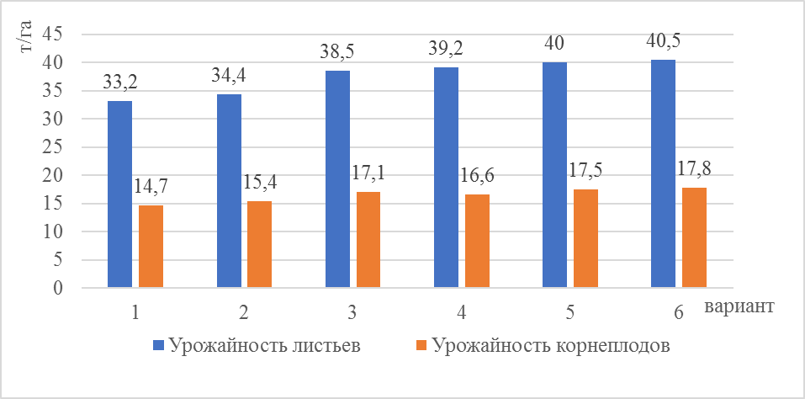
1 – Без обработки (контроль); 2 – Вода; 3 – Гумат натрия 0,001%; 4 – Гибберсиб 0,01%;
5 – Зоогумин 0,1%; 6 – Перекись водорода 0,4%

Рис. 1. Урожайность петрушки в зависимости от обработки семян стимуляторами роста, т/га

В вариантах при намачивании семян в 0,1% растворе зоогумина урожайность листьев увеличилась на 6,8 т/га, корнеплодов – на 2,8 т/га, а в 0,4% перекиси водорода – на 7,3 т/га и 3,1 т/га, соответственно. Масса корнеплода увеличилась в вариантах на 0,9-8,4 г, выход товарной продукции на 4,1-12,0 % относительно контроля (табл. 2).
Таблица 2. Влияние обработки семян стимуляторами роста на урожайность петрушки
Показатели | Вариант
Показатели |  | Намачивание 24 часа
Показатели | 1 | 2 | 3 | 4 | 5 | 6
Масса корнеплода, г | 38,1 | 39,0 | 44,0 | 45,1 | 46,0 | 46,5
Товарность, % | 65,1 | 69,2 | 74,6 | 72,2 | 76,4 | 77,1
1 – Без обработки (контроль); 2 – Вода; 3 – Гумат натрия 0,001%; 4 – Гибберсиб 0,01%; 5 – Зоогумин 0,1%; 6 – Перекись водорода 0,4%

Обработка различными стимуляторами роста существенно повлияла на химический состав петрушки. Низкое содержание сухого вещества наблюдалось в варианте «Вода. Намачивание 24 часа» – 12,35% и в контрольном варианте – 13,95%. Наибольшее содержание данного показателя отмечено в варианте с «Перекисью водорода» – 14,33% и с «Зоогумином» – 15,51% (табл. 3).

Таблица 3. Биохимические показатели петрушки
Вариант | Содержание в листьях
Вариант | сухого вещества, % | сахара, % | витамина С, % | нитратов, м²/кг
1 | 13,95 | 2,34 | 98,4 | 301
Намачивание 24 ч.
2 | 12,35 | 2,31 | 98,9 | 312
3 | 15,57 | 2,53 | 119,0 | 213
4 | 14,95 | 2,41 | 112,9 | 236
5 | 15,51 | 2,62 | 117,4 | 219
6 | 14,33 | 2,39 | 112,0 | 210
1 – Без обработки (контроль); 2 – Вода; 3 – Гумат натрия 0,001%; 4 – Гибберсиб 0,01%; 5 – Зоогумин 0,1%;
6 – Перекись водорода 0,4%

Наибольшее содержание сахаров зафиксировано в 6 и 5 вариантах: с «Перекисью водорода» – 2,39% и с «Зоогумином» – 2,62%, это превышает вариант без обработки (Контроль) на 0,05 и 0,28%, соответственно. По содержанию витамина С выделились 3 и 5 варианты: с «Гуматом натрия» – 119,0%, с «Зоогумином» – 117,4%, превышение по сравнению с контролем на 20,6 и 19,0 %, соответственно.
По содержанию нитратов имеются различия в пределах нормы. Наибольшее количество нитратов отмечено в контрольном варианте – 301 м²/кг и в варианте «Вода. Намачивание 24 часа» – 312 м²/кг. Низкое содержание данного показателя отмечено в вариантах с «Гуматом натрия» – 213 м²/кг и «Перекисью водорода» – 210 м²/кг, меньше на 88 и 91 м²/кг по сравнению с контрольным вариантом.
В КФХ «Рассвет» (с. Мальково Тюменского района Тюменской области) в 2017-2018 гг. на площади 1 га петрушку высевали по существующей и рекомендуемой технологии (рис. 2). Существующая технология включала посев районированного сорта «Урожайная» обычными семенами 15 мая, внесение удобрений в дозе N₆₀P₆₀K₆₀ действующего вещества на 1 га. Рекомендуемая технология – посев петрушки сорта «Урожайная» семенами, замоченными в 0,4% перекиси водорода.
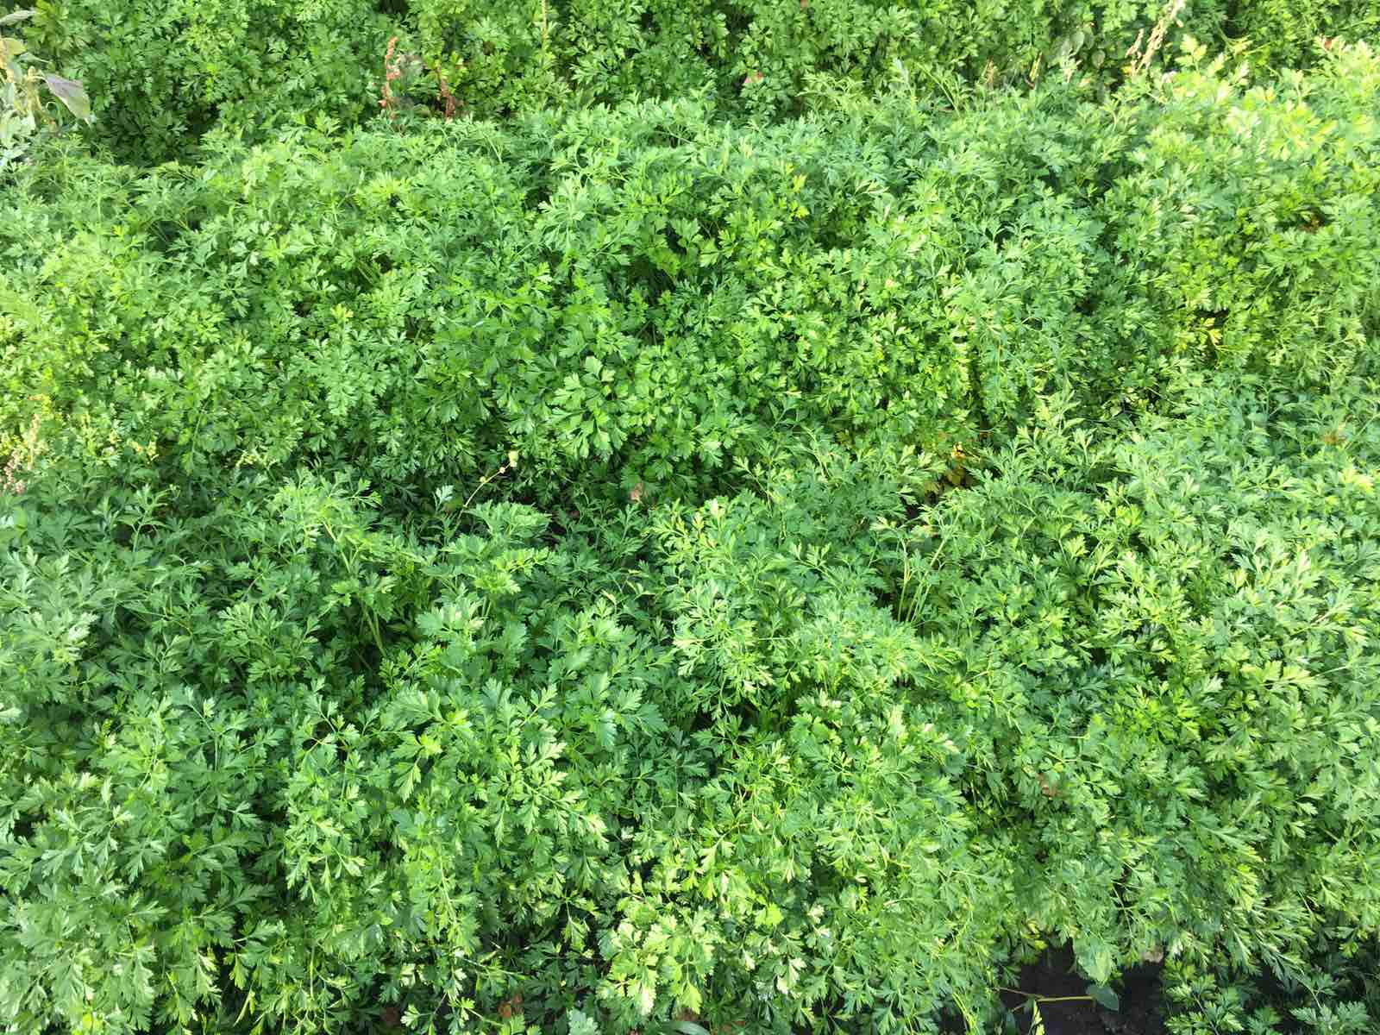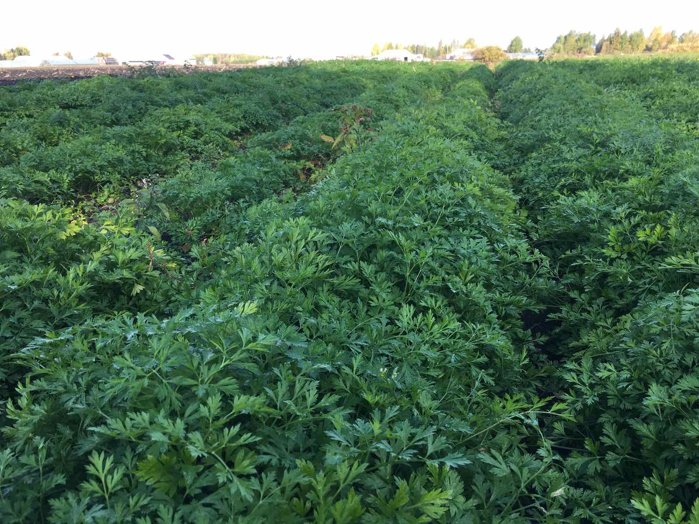

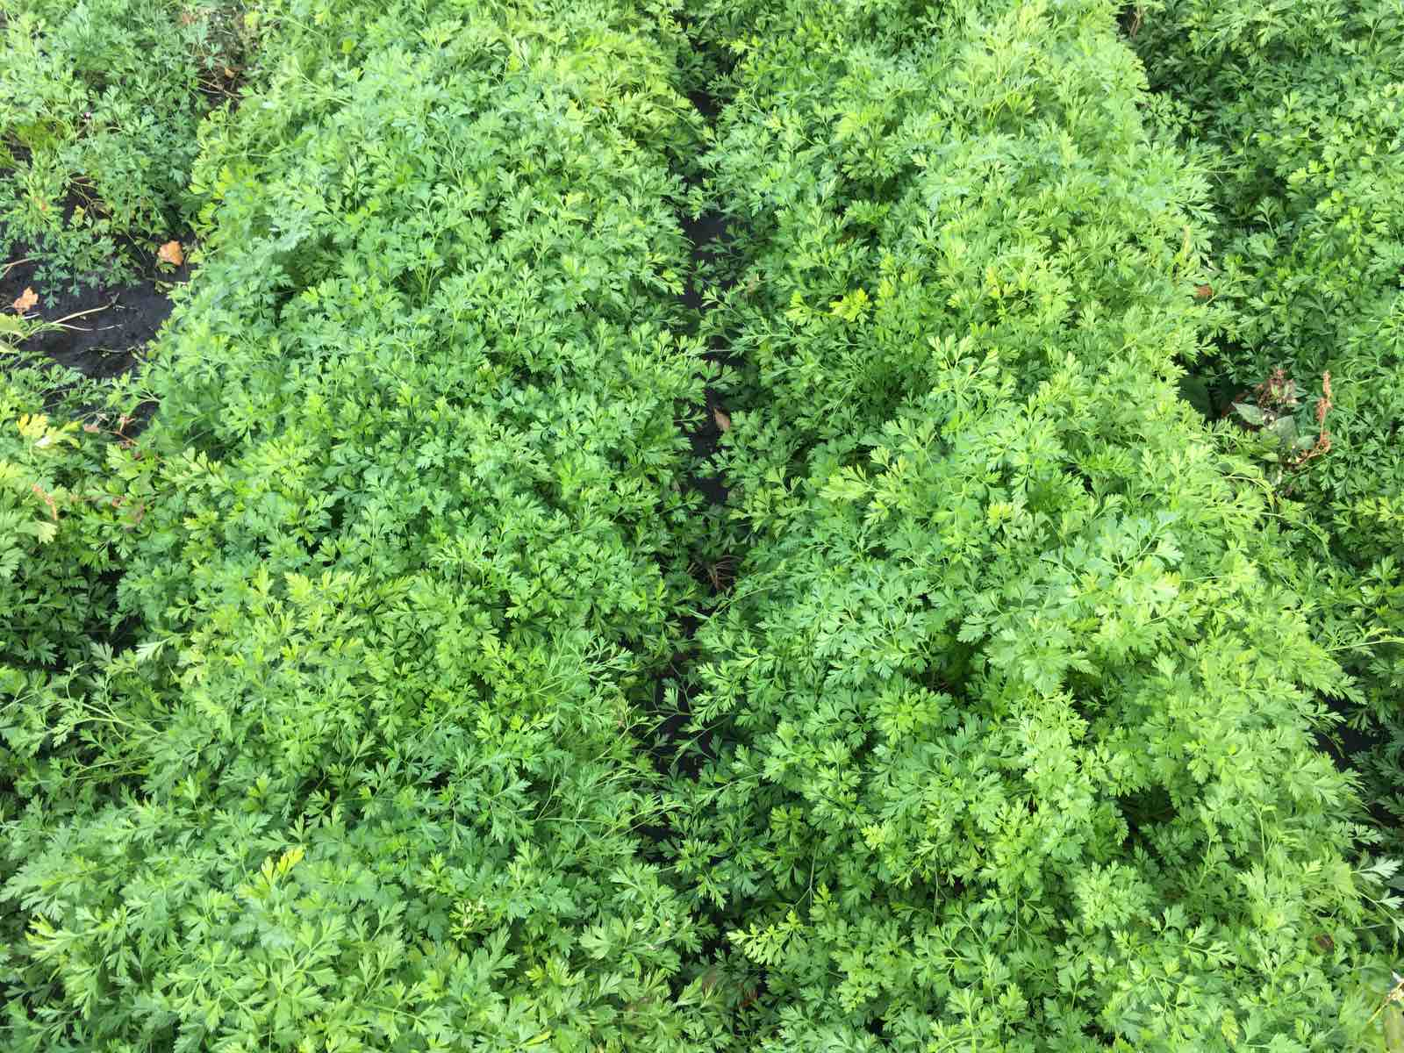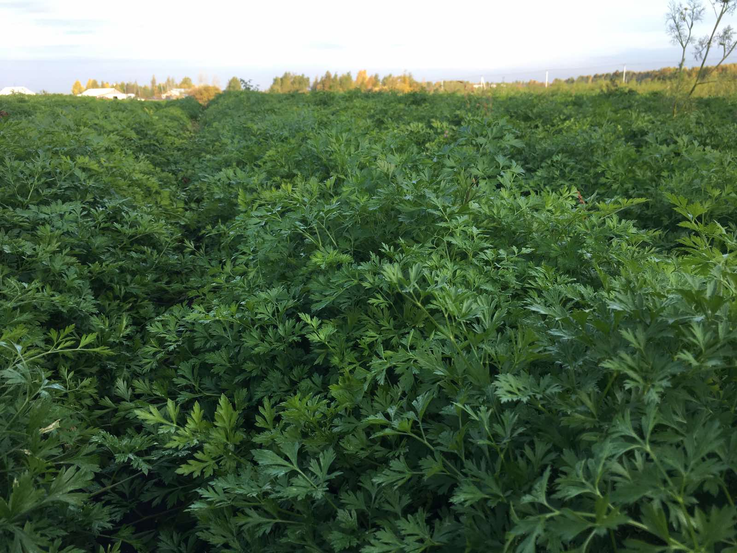
Рис. 2. Производственный опыт в КФХ «Рассвет» (2017-2018 гг)

В 2017 году при посеве сухими семенами (контроль) урожайность листьев петрушки составила 41,2 т/га, по вариантам данный показатель варьировал от 43,1 до 49,9 т/га, что выше контрольного варианта на 1,9-8,7 т/га (рис. 3). В исследуемом 2018 году в контрольном варианте урожайность составила 41,4 т/га, а в опытных вариантах – от 43,8 до 50,1 т/га, что на 2,4-8,7 т/га выше в сравнении с контролем. В среднем за годы исследований в варианте с намачиванием семян водой урожайность листьев петрушки увеличилась на 5,3%, а в варианте с обработкой семян 0,4% перекисью водорода – на 21% в сравнении с контролем.
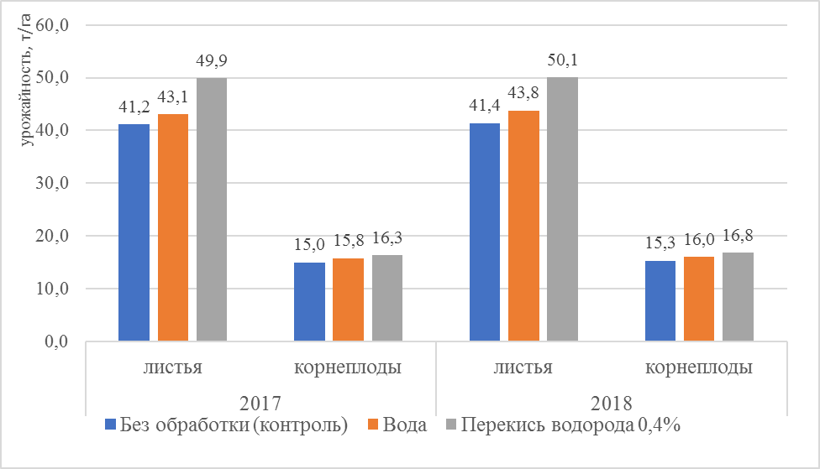Рис. 3. Урожайность петрушки в КФХ «Рассвет» (2017-2018 гг.), т/га

Выводы
- Намачивание семян петрушки в 0,1% растворе зоогумина повышает энергию прорастания на 13,1%, лабораторную всхожесть – на 6,0%. Увеличивает урожайность листьев – на 6,8 т/га, корнеплодов – на 2,8 т/га.
- Намачивание семян в перекиси водорода 0,4% повышает посевные качества (энергия прорастания, лабораторная всхожесть – на 14,3 и 7,2 %, соответственно), содержание сахара – на 0,05% (в сравнении с контролем). Уменьшает содержание нитратов. Увеличивает урожайность листьев – на 7,3 т/га, корнеплодов – на 3,1 т/га по отношению к контролю.
- В производственном опыте намачивание семян в перекиси водорода 0,4% увеличивает урожайность листьев петрушки – на 21%, корнеплодов – на 9,3% в сравнении с контрольным вариантом.

Список использованных источников

- Овощные культуры в Сибири / Сост. Г.К. Маньянова, Е.Г. Гринберг, Т.В. Штайнерт. – Новосибирск: СибНИИРС. – 2010. – 523 с.
- Мерзляков Л.И. Влияние нормы высева на урожайность петрушки в лесостепной зоне Тюменской области // Аграрный вестник Урала. – 2008, №5 (47). – С. 31-32.
- Мерзляков Л.И., Кузнецов Н.Н. Выращивание петрушки в Тюменской области // Агропродовольственная политика России. – 2012, №11. – С. 15-18.
- Долгачев В.Г. Эффективность приемов возделывания петрушки в Тюменской области: автореф. дис.... канд. с.-х. наук. –Тюмень. – 2003. – 16 с.
- Кунавин Г.А., Долгачев В.Г., Мерзляков Л.И. Схемы посева петрушки в условиях Тюменской области // Сборник научных трудов. –Тюмень: ТГСХА. – 2002. – С. 117-120.
- Мерзляков Л.И., Долгачев В.Г. Зависимость урожайности петрушки от нормы и глубины посева семян в лесостепи Северного Зауралья // Сибирский вестник сельскохозяйственной науки. – 2008, №1 (181). – С. 41-46.
- Фисунов Н.В., Ерёмин Д.И. Влияние обработки почвы и способа посева на водопотребление озимой пшеницы в Зауралье // Земледелие. – 2013, №3. – С. 24-25.
- Iglovicov A.V. The development of artificial phytocenosis in environmental construction in the Far North // Procedia Engineering. – 2016, No 165. – Pp. 800-805.
- Шулепова О.В. Влияние защитно-стимулирующих составов на продуктивность и качество зерна сортов ячменя в условиях Северного Зауралья // В сборнике: Перспективы развития АПК в работах молодых учёных Сборник материалов региональной научно-практической конференции молодых учёных. Министерство сельского хозяйства РФ, ФГБОУ ВПО «Государственный аграрный университет Северного Зауралья». – 2014. – С. 173-177.
- Шулепова О.В. Влияние протравителей и регулятора роста Росток на фитосанитарные качества семян ярового ячменя // В сборнике: Сборник статей II Всероссийской (национальной) научно-практической конференции "Современные научно-практические решения в АПК". Государственный аграрный университет Северного Зауралья. – 2018. – С. 165-169.
- Шулепова О.В. Зависимость развития болезней ярового ячменя от погодных условий Западной Сибири // Известия Оренбургского государственного аграрного университета. – 2017, №5 (67). – С. 44-48.
- Популярные сорта петрушки с описанием. Интернет-журнал AgronomWiki.ru. https://agronomwiki.ru/populyarnye-sorta-petrushki-s-opisaniem.html.
- Госсорткомиссия официальный сайт http://reestr.gossortrf.ru/.
- Материалы сайта Российского агропромышленного сервера https://agroserver.ru/.
- Глинка Н.Л. Общая химия. – М.: Юрайт. – 2010. – 886 с.
- Ренёв Е.П., Ерёмин Д.И., Ерёмина Д.В. Оценка основных показателей плодородия почв, наиболее пригодных для расширения пахотных угодий в Тюменской области // Достижения науки и техники АПК. – 2017, т. 31, № 4. – С. 27-31.
- Моисейченко В.Ф., Заверюха А.Х., Трифонова М.Ф. Основы научных исследований в плодоводстве, овощеводстве и виноградарстве. – М.: Колос. – 1994. – 383 с.
- Плешков В.П. Практикум по биохимии растений. – М.: Колос. – 1976. – 256 с.
=================================================================
Цитирование:
Кунавин Г.А., Денисов А.А., Кичиков Н.С. Влияние намачивания семян стимуляторами роста на посевные качества и урожайность петрушки в условиях Тюменского района // АгроЭкоИнфо. – 2019, №4. – http://agroecoinfo.narod.ru/journal/STATYI/2019/4/st_401.doc.

